**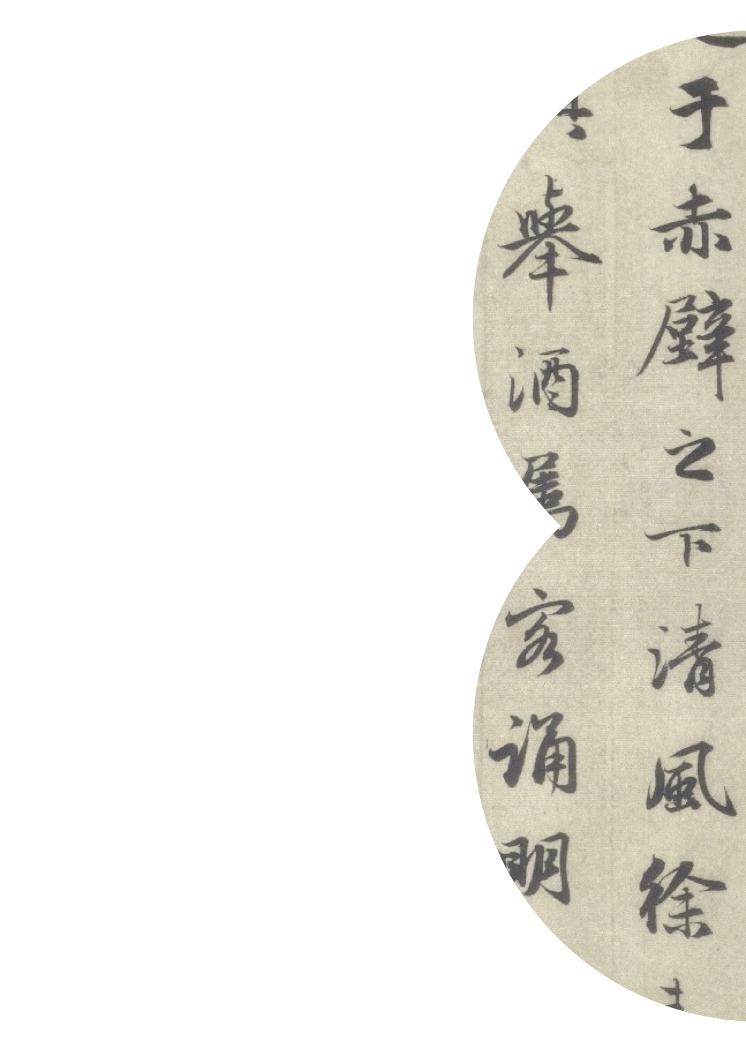****赤壁賦**

**宋 蘇軾**

壬戌之秋，七月既望，蘇子與客泛舟遊於赤壁之下。清風徐來，水波不興。

舉酒屬客，誦明月之詩，歌窈窕之章。少焉，月出於東山之上，徘徊於斗牛之間。

白露橫江，水光接天。縱一葦之所如，凌萬頃之茫然。浩浩乎如馮虛御風，而不

知其所止；飄飄乎如遺世獨立，羽化而登仙。

於是飲酒樂甚，扣舷而歌之。歌曰：「桂棹兮蘭槳，擊空明兮溯流光;渺渺兮

予懷， 望美人兮天一方。」客有吹洞簫者，倚歌而和之。其聲嗚嗚然，如怨如慕，

如泣如訴；餘音嫋嫋，不絕如縷，舞幽壑之潛蛟，泣孤舟之嫠婦。

蘇子愀然，正襟危坐，而問客曰：「何為其然也？」客曰：「『月明星稀，烏鵲

南飛 』，此非曹孟德之詩乎？西望夏口，東望武昌，山川相繆，鬱乎蒼蒼，此非

孟德之困于周郎者乎？方其破荊州，下江陵，順流而東也，舳艫千里，旌旗蔽空，

釃酒臨江，橫槊賦詩，固一世之雄也，而今安在哉？況吾與子漁樵于江渚之上，

侶魚蝦而友麋鹿，駕一葉之扁舟，舉匏樽以相屬。寄蜉蝣於天地，渺滄海之一粟，

哀吾生之須臾，羨長江之無窮。挾飛仙以遨遊，抱明月而長終。知不可乎驟得，

托遺響於悲風。

蘇子曰：「客亦知夫水與月乎？逝者如斯，而未嘗往也；盈虛者如彼，而卒莫

消長也。蓋將自其變者而觀之，則天地曾不能以一瞬；自其不變者而觀之，

則物與我皆無盡也，而又何羨乎？且夫天地之間，物各有主，苟非吾之所有，

雖一毫而莫取，惟江上之清風，與山間之明月，耳得之而為聲，目遇之而成色；

取之無禁，用之不竭。是造物者之無盡藏也，而吾與子之所共適。」

客喜而笑，洗盞更酌。肴核既盡，杯盤狼藉。相與枕藉乎舟中，不知東方之

既白。